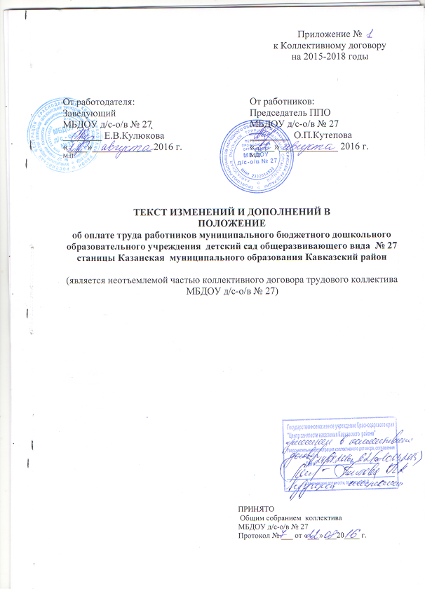

I.ОБЩИЕ ПОЛОЖЕНИЯ

1.1.Настоящее положение об оплате труда работников муниципального бюджетного дошкольного образовательного учреждения детский сад общеразвивающего вида № 27 станицы Казанская муниципального образования Кавказский район (далее МБДОУ) разработано в соответствии с:
Трудовым кодексом Российской Федерации;
нормативными актами Российской Федерации, содержащими нормы трудового права;
Федеральным законом Российской Федерации от 29 декабря 2012 года № 273-ФЗ «Об образовании в Российской Федерации»;
Федеральным законом Российской Федерации от 19 июня 2000 года № 82-ФЗ «О минимальном размере оплаты труда»(с изменениями и редакциями);
Законом Краснодарского края от 16 июля 2013 года № 2770-КЗ «Об образовании в Краснодарском крае»;
Постановлением Правительства Российской Федерации от 14.05.2015 года № 466 «О ежегодных основных удлиненных оплачиваемых отпусках».
Постановлением главы муниципального образования Кавказский район от 17 ноября 2008 года №885 «О введении новой системы оплаты труда работников муниципальных учреждений системы образования муниципального образования Кавказский район»(с изменениями и дополнениями);
Постановления главы муниципального образования Кавказский район от 14 ноября 2008 года №881 «О подготовке к введению отраслевых систем оплаты труда работников муниципальных учреждений муниципального образования Кавказский район» (с изменениями и дополнениями);
приказом Министерства образования и науки Российской Федерации от 22 декабря 2014 года № 1601 «О продолжительности рабочего времени (норме часов педагогической работы за ставку заработной платы) педагогических работников и о порядке определения учебной нагрузки педагогических работников, оговариваемой в трудовом договоре»;
1.2.Настоящее Положение принято общим собранием трудового коллектива МБДОУ д/с-о/в № 27 и регулирует порядок оплаты труда работников МБДОУ д/с-о/в № 27 с 22 августа 2016 года.
Положение является приложением к принятому Коллективному договору трудового коллектива МБДОУ д/с-о/в № 27 на 2015 – 2018 годы.
1.3.Положение разработано в целях повышения эффективности использования средств, направляемых из краевого бюджета на реализацию основной образовательной программы МБДОУ д/с-о/в № 27, улучшения качества предоставления образовательных услуг и направлено на поддержку, развитие и стимулирование инновационного труда каждого работника по обеспечению высокого качества результатов деятельности МБДОУд/с-о/в № 27.
1.4. Положение предусматривает единые принципы оплаты труда работников МБДОУ.

1.5. Оплата труда работников МБДОУ устанавливается с учетом:
единого тарифно-квалификационного справочника работ и профессий рабочих;
единого квалификационного справочника должностей, специалистов и служащих;
государственных гарантий по оплате труда;
окладов (должностных окладов), ставок заработной платы по профессиональным квалификационным группам;
перечня видов выплат компенсационного характера;
перечня видов выплат стимулирующего характера, указанных в Положении о выплатах стимулирующего характера являющимся неотъемлемой частью коллективного договора.
1.6. Месячная заработная плата работника, полностью отработавшего за этот период норму рабочего времени и выполнившего норму труда, не может быть ниже минимального размера оплаты труда.
1.7. Условия оплаты труда работника, в том числе размер оклада, ставки заработной платы, компенсационные выплаты являются обязательными для включения в трудовой договор.
1.8.Работодатель производит выплату Работнику заработной платы не реже чем каждые полмесяца в сроки: 25 числа текущего месяца за первую половину текущего месяца и 10 числа месяца, следующего за отработанным - за вторую половину отработанного месяца, путем перечисления на указанный работником счет в банке. 1.9. При совпадении дня выплаты с выходным или нерабочим праздничным днем выплата заработной платы производится накануне этого дня.
2. Порядок и условия установления окладов (должностных окладов)

2.1.Минимальные размеры окладов (ставок) заработной платы по профессиональным квалификационным группам и размеры повышающих коэффициентов к минимальным размерам окладов работников МБДОУ устанавливаются в соответствии с приложением №1 к настоящему Положению.
2.2. Размеры окладов (должностных окладов), ставок заработной платы работников определяются руководителем учреждения на основе требований к профессиональной подготовке и уровню квалификации, которые необходимы для осуществления соответствующей профессиональной деятельности.
Работнику, окончившему три полных курса высшего учебного заведения, может быть установлен оклад , предусмотренный для лиц, имеющих среднее профессиональное образование.
2.3. При применении повышающих коэффициентов и процентов к рекомендуемым размерам базовых окладов(должностных окладов), их размер подлежит округлению до целого рубля.
2.4. Перечень должностей, время работы в которых зачисляется в педагогический стаж работников образования, отраженный в приложении № 5 к Постановлению главы муниципального образования Кавказский район от 17 ноября 2008 года №885 «О введении новой системы оплаты труда работников муниципальных учреждений системы образования муниципального образования Кавказский район».

3. Порядок и условия установления выплат компенсационного характера.

3.1. Выплаты компенсационного характера устанавливаются к окладам работников по соответствующим профессиональным квалификационным группам в процентах к окладам.
3.2. Работникам учреждения могут быть осуществлены следующие выплаты компенсационного характера:
– за работу на работах с вредными и (или) опасными условиями труда;
- за совмещение профессий (должностей);
-за расширение зон обслуживания;
-за увеличение объема работы или исполнение обязанностей временно отсутствующего работника без освобождения от работы, определенной трудовым договором;
-специалистам за работу в сельской местности 25%;
-за специфику работы в учреждении;
-за работу в ночное время 35%;
-за работу в выходные и нерабочие праздничные дни;
3.3.Выплаты работникам, занятым на работах с вредными и (или) опасными условиями труда - устанавливаются в соответствии со статьей 147 Трудового кодекса Российской Федерации работникам, занятым на работах с вредными и (или) опасными и иными условиями труда - до 24%.
3.4. Работодатель принимает меры по специальной оценки труда с целью разработки и реализации программы действий по обеспечению безопасных условий и охраны труда. Если по итогам специальной оценки труда признается безопасным, то указанная выплата не устанавливается.
3.5.Выплаты компенсационного характера, размеры и условия их осуществления устанавливаются коллективными договорами, соглашениями, локальными нормативными актами в соответствии с трудовым законодательством и иными нормативными правовыми актами, содержащими нормы права.
3.6.Размеры и условия осуществления выплат компенсационного характера конкретизируются в трудовых договорах работников.
4. Материальная помощь
4.1. Работодатель предоставляет работникам единовременную материальную помощь в случаях :
- в связи со смертью близких родственников в размере 3000 рублей;
- тяжелой болезнью работника в размере 3000 рублей;
- в связи с другими обстоятельствами (по ходатайству профкома ).
4.2. Выплата материальной помощи производится по письменному заявлению работника в пределах экономии фонда оплаты труда учреждения на текущий год.
5. Порядок и условия премирования работников учреждениями.

5.1. В целях поощрения работников за выполненную работу, в МБДОУ могут быть установлены премии:
- по итогам работы ( за месяц, квартал, полугодие, 9 месяцев, год);
- за качество выполняемых работ;
- за интенсивность и высокие результаты работы.
Премирование осуществляется по решению заведующего МБДОУ за счет средств экономии фонда оплаты труда, образовавшегося в связи с оплатой дней временной нетрудоспособности за счет средств фонда социального страхования и по другим причинам, связанных с отсутствием работника и распределяется по приказу руководителя, с учетом индивидуальных показателей работы и мнения профсоюзного органа.
5.2. Приказом начальника управления образования устанавливается сумма премирования руководителю МБДОУ по итогам работы (за месяц, квартал, полугодие, 9 месяцев, год).
5.3. Премия по итогам работы (за месяц, квартал, полугодие, 9 месяцев, год) выплачивается с целью поощрения работников за общие результаты труда по итогам работы на основании приказа руководителя.
При премировании учитывается:
успешное и добросовестное исполнение работником своим должностных обязанностей в соответствующем периоде;
инициатива, творчество и применение в работе современных форм и методов организации труда;
проведение качественной подготовки и проведения мероприятий, связанных с уставной деятельностью учреждения;
выполнение порученной работы, связанной с обеспечением рабочего процесса или уставной деятельности учреждения;
качественная подготовка и своевременная сдача отчетности;
участие в течение месяца в выполнении важных работ, мероприятий.
Премия по итогам работы (за месяц, квартал, полугодие, 9 месяцев, год) выплачивается в пределах имеющихся средств. Конкретный размер премии может определяться как в процентах к окладу (должностному окладу), ставке заработной платы работника, так и в абсолютном размере. Максимальным размером премия по итогам работы не ограничена.
При увольнении работника по собственному желанию до истечения календарного месяца работник лишается права на получение премии по итогам работы за месяц.
5.4. Премия за качество выполняемых работ выплачивается работникам единовременно в размере до 5 окладов при:
поощрении главой администрации (губернатором) Краснодарского края;
присвоении почетных званий Российской Федерации и Краснодарского края, награждении знаками отличия Российской Федерации;
награждении орденами и медалями Российской Федерации и Краснодарского края.
5.5. Премия за интенсивность и высокие результаты работы выплачиваются работникам единовременно за интенсивность и высокие результаты работы. При премировании учитываются:
выплата за высокие показатели результативности;
выплаты за разработку, внедрение и применение в работе передовых методов труда, достижений науки;
выплаты за выполнение особо важных или срочных работ (на срок их проведения);
выплаты за сложность, напряженность и специфику выполняемой работы;

6. Штатное расписание

6.1. Штатное расписание МБДОУ формируется и утверждается заведующим, в пределах выделенного фонда оплаты труда.
6.2. Внесение изменений в штатное расписание производится на основании приказа заведующего
6.3. Численный состав работников учреждения должен быть достаточным для гарантированного выполнения его функций, задач и объемов работ.

Приложение №1
к Положению об оплате труда МБДОУ

Минимальные размеры окладов (должностных окладов), ставок заработной платы работников в МБДОУ д/с-о/в № 27
по профессиональным квалификационным группам и размеры повышающих коэффициентов к минимальным размерам окладов (должностных окладов), ставок заработной платы

№ п/п | Профессиональная группа/ квалификационный уровень | Повышающие коэффициенты
1. | Должности работников учебно-вспомогательного персонала второго уровня
 | Минимальный размер оклада (должностного оклада), ставки заработной платы - 4803 рублей
1.1. | Младший воспитатель | 0,00
2. | Должности педагогических работников
 | Минимальный размер оклада (должностного оклада), ставки заработной платы — 6723 рублей
2.1. | 1 квалификационный уровень: инструктор по физической культуре; музыкальный руководитель | 0,00
2.2. | 2 квалификационный уровень: педагог дополнительного образования | 0,08
2.3. | 3 квалификационный уровень: воспитатель, педагог -психолог; | 0,09
2.4. | 4 квалификационный уровень: руководитель физического воспитания; старший воспитатель;учитель-логопед (логопед) | 0,10
3. | Общеотраслевые должности служащих первого уровня
 | Минимальный размер оклада (должностного оклада), ставки заработной платы — _____________
3.1. | 1 квалификационный уровень: делопроизводитель; | 0,00
4. | Общеотраслевые должности служащих второго уровня
 | Минимальный размер оклада (должностного оклада), ставки заработной платы — 4238 рублей
4.1. | Заведующий хозяйством | 0,04
4.2. | Шеф - повар | 0,15
5. | Общеотраслевые должности служащих третьего уровня
 | Минимальный размер оклада (должностного оклада), ставки заработной платы — _____________
5.1. | Бухгалтер, юрисконсульт | 0,00
6. | Общие профессии рабочих
 | Минимальный размер оклада (должностного оклада), ставки заработной платы — 4238 рублей
6.1. | повар; помощник повара; водитель.
 | Минимальный размер оклада (должностного оклада), ставки заработной платы — 4168 рублей
6.2. | делопроизводитель; кастелянша; подсобный рабочий; машинист по стирке и ремонту спецодежды; уборщик служебных помещений; плотник; рабочий по комплексному обслуживанию и ремонту зданий; слесарь-электрик; слесарь-электрик; кухонный работник; кочегар.
 | Минимальный размер оклада (должностного оклада), ставки заработной платы — 4097 рублей
6.3. | дворник; сторож; оператор котельной.
7. | Средний медицинский персонал
 | Минимальный размер оклада (должностного оклада), ставки заработной платы — 4309 рублей
7.1. | старшая медсестра | 0,22

